Novostavba rodinného domu, Slovenská Kajňa
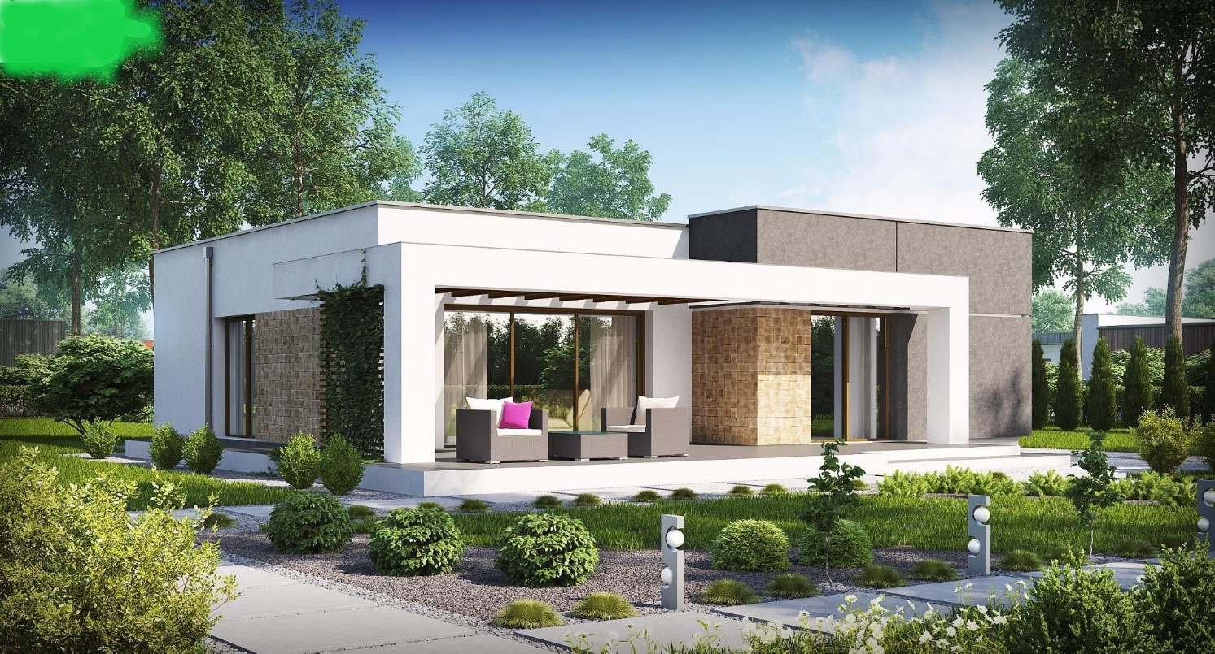
- Sprievodná správa
- Súhrnná technická správa
B1. Protipožiarne zabezpečenie stavby
- Situácia koordinačná
C1. Situácia širšie vzťahy
- Stavebná časť
Diel ASR: architektonicko-stavebné riešenie, ST-statika
- A - Technická správa ASR
  - - Projektové energetické hodnotenie
  - - Statické posúdenie – technická správa
- Pôdorys základov
- Pôdorys 1.NP
- Pôdorys strechy
- Rez priečny
- Pohľady
- Pôdorysy podlaží – schéma ZTI - voda
- Pôdorysy podlaží – schéma ZTI - kanál
- Pôdorysy podlaží – schéma ELI
- Výkaz okien a dverí

A - SPRIEVODNÁ SPRÁVA
- Základné údaje stavby
Názov a miesto stavby: Novostavba rodinného domu, Slovenská Kajňa
Zastavaná plocha: 107,83 m²
Úžitková plocha: 85,7 m²
Max. počet podlaží: 1 nadzemné
- Členenie stavby
SO 01 - Novostavba rodinný dom
Prípojky
      - vodovodná
      - kanalizačná splašková + Ž
      - káblová NN
      - kanalizačná dažďová + VB
- Súhrnný prehľad požiadaviek
    - prieskum podložia v rámci výkopových prác
    - príprava územia (skrývka ornice)
    - úprava dopravných vjazdov
    - oplotenie
    - vodovodná prípojka, kanalizačná prípojka, kábelová NN prípojka- realizačný projekt statiky

B – SÚHRNNÁ TECHNICKÁ SPRÁVA

1.Charakteristika územia stavby
1.1. Riešená novostavba sa bude nachádzať v obci Slovenská Kajňa. Parcela má rovinatý charakter, dostupná je z verejnej komunikácie na jej severozápadnej strane.
1.2. Pri príprave projektového riešenia predmetného objektu neboli k dispozícii prieskumy podložia, podzemnej vody a radónového rizika. Pred zahájením prác je potrebné preveriť základovú škáru projektantom statiky.
1.3. Ako geodetický podklad bolo použité polohopisné a výškopisné zameranie pozemku, katastrálna mapa a fotodokumentácia pozemku.
1.4. Príprava pre výstavbu objektu nemá žiadne nároky na súvisiacu asanáciu celých objektov, či preložky vedení mimo dotknutých vlastných parciel. K dispozícii sú pre napojenie všetky potrebné druhy inžinierskych sietí.

2.Urbanisticko-architektonické a stavebné riešenie stavby
2.1. Urbanisticko-architektonické riešenie
2.1.1.Urbanistické riešenie
Objekt je v tvare nepravidelného obdĺžníka a je umiestnený bližšie k juhozápadnej strane parcely a rešpektuje ako uličnú čiaru, tak aj povinné vzdialenosti od hraníc parcely a priľahlých objektov. Objekt je jednopodlažný s plochou strechou. Terasa je umiestnená na juhovýchodnej strane objektu a ponúka kontakt s exteriérom a celým priestorom zvyšnej časti záhrady.
2.1.2. Architektonicko-dispozičné riešenie
Architektonické riešenie
Novostavba rodinného domu je navrhovaná nepravidelného obdĺžnikového tvaru s plochou strechou. Rovnako ako tvarovo, je objekt riešený zaujímavo aj vizuálne. Na fasády je navrhovaná samočistiaca fasádna omietka bielej a šedej farby – škrabaná štruktúra v kombinácií s fasádnym obkladom pieskovej farby a drevenými latami sivej farby – podľa výkresu „pohľady“. Strecha je navrhovaná ako plochá. Stavba svojim tvarom, výškou a farebnosťou zapadá do okolitého prostredia. Dispozičné riešenie
Obdĺžnikový tvar objektu sa odráža aj do dispozičného riešenia. Hlavný vstup do objektu je s severozápadnej strany a cez zádverie je prístupná technická miestnosť a chodba, z ktorej sa dá dostať do izby, kúpeľne, spálne a obývacej haly s kuchyňou a jedálňou. Z obývacej haly je prístupná exteriérová terasa s výhľadom a priamym kontaktom na plochy zelene.
2.1.3. Konštrukčné a stavebno-technické riešenie riešené v rámci 01A – Technická správa
2.2. Údaje o technologickej časti
Pre navrhovaný rozsah nie sú riešené prevádzkové súbory.
2.3. Riešenie dopravy
Pre riešený objekt bude využívaný vjazd z verejnej komunikácie. Parkovanie bude realizované na vlastnom pozemku.

3. Zemné práce
Pred zahájením zemných prác sa objekt rodinného domu vytýči lavičkami. Tak isto sa zreteľne označí výškový bod, od ktorého sa určujú všetky príslušné výšky. Pred začatím výkopových prác je nutné vytýčiť všetky existujúce podzemné vedenia dotknuté stavbou.
Realizovať je potrebné výkopové práce základových konštrukcií. Pri realizácií výkopov je nutné prizvať projektanta na posúdenie základovej škáry! Pred začatím betónovania základov je nutné vyznačiť miesta a vynechať otvory pre prechod kanalizačného potrubia cez základovú konštrukciu. Pred betónovaním podkladného betónu je potrebné uložiť ležaté rozvody kanalizácie.
Výkopy sa prevedú ručne alebo strojovo. Vlastné zemné práce sa začnú zhrnutím ornice, a to minimálne do hĺbky 200 mm, ktorá sa uloží na stavenisko a použije sa na konečnú úpravu okolia staveniska.
4. Podzemná voda
Údaje o ustálenej hladine podzemnej vody neboli k dispozícii.

5. Kanalizácia
Napojenie objektu: Odkanalizovanie rodinného domu je navrhované cez kanalizačnú prípojku do domovej žumpy. Dažďové vody zo striech budú odvedené dažďovou kanalizáciou do zbernej nádoby s prepadom. Potrubie prípojky bude z PVC DN 140x3,6.
Navrhovaná žumpa je horizontálna plastová podzemná nádrž, samonosná a plne vodotesná AQUATEC TH 6,2 prepojená s AQUATEC TH 4,2, s celkovým objemom 10,4 m3. Produkcia splaškových vôd je rovná potrebe pitnej vody: 4 obyv. 135l/os/deň x 365 = 197,1 m3/rok. Žumpa sa osádza na zhutnený podsyp hr. 25 cm. Obsyp a podsyp sa realizuje štrkom frakcie 4/8 rovnomerne vo vrstvách po 30 cm. Steny žumpy musia byť vodotesné, kryt musí byť plynotesný. Steny a strop musia odolávať tiažovým účinkom obsahu žumpy, zásypu, zaťaženia z povrchu nad žumpou a pri umiestneniu čiastočne pod hladinu podzemnej vody tiež vztlaku podzemnej vody.
Charakter odpadových vôd: Splaškové vody sú bežného charakteru.
Zemné práce: V projekte je uvažované s výkopom ryhy, zásypom so zhutnením. Zhutňovanie zásypu sa bude realizovať po 300 mm vrstvách.
Konštrukcia kanalizácie: Potrubie bude uložené od urovnaného pieskového lôžka (frakcia hr. 0-4 mm) hr. 150 mm. Potrubie sa obsype pieskom (frakcie 0-4mm) hr. 300 mm nad vrchol potrubia. Potom sa ryha zasype výkopom (resp. štrkopieskom do 20 mm v ceste resp. chodníku). Spájanie a uloženie potrubia sa bude realizovať podľa pokynov výrobcu potrubia. Lôžko a zásyp zhutniť.

6. Zásobovanie vodou
Potrubné rozvody a armatúry: Objekt bude napojený pomocou existujúcej vodovodnej prípojky na verejný vodovod. Vodovod vstupuje do objektu v špajzi. Rozvod bude z plastových rúr PN 20 16x2,7 a to na studenú aj teplú vodu. Na teplú vodu musí mať potrubie atest. Rozvod potrubia je nutné previesť podľa pokynov výrobcu. Potrubie bude proti orosovaniu a hlučnosti izolované a po celej svojej dĺžke vedené v stenách.
Príprava TÚV: Príprava teplej úžitkovej vody bude realizovaná pomocou elektrického bojlera. Na ZTI potrubí pred akumulačnou nádobou budú osadené zabezpečovacie armatúry podľa príslušnej normy STN 06 0830.
Splašková kanalizácia: Splaškové vody budú odvádzané od zariaďovacích predmetov pripojovacím potrubím do domovej žumpy.
Potrubie: Potrubie bude z PVC typu HT 40, HT 50, HT 110, DN 40,50,110. Odpadové potrubie bude vsadené do stien, ležaté potrubie bude vedené v podlahe.

Výpočet potreby vody podľa Zbierky zákonov č. 684/2006, ktorou sa ustanovujú podrobnosti o technických požiadavkách na návrh, projektovú dokumentáciu a výstavbu verejných vodovodov a verejných kanalizácií
Vstupné údaje:
Počet obyvateľov: 4
Potreba vody - pre obyvateľov (redukovaná spotreba pre meranú vodu): 135 l/deň
Koeficient - k : 1,4
d
Koeficient - k : 1,8
h
Priemerná potreba pitnej vody Q : 540 l/deň
p
Maximálna denná potreba pitnej vody: Q_{m} = Q_{p} x k_{d}: 756 l/deň.
Podľa STN 736655-Dimenzovanie potrubia Q_{max}: 5,02 l/s Max. potreba pitnej vody Q_{h} = Q_{m} x k_{h}: 1360,80 l/deň Výpočet mn. splaškových vôd podľa STN 73 6701: Vstupné údaje: koeficient - k : 1,5
dh
Max. mn. splaškových vôd: Q_{splaš.}: Q_{m} x k_{dh}: 1134 l/hod.

7. Teplo a palivá
Rodinný dom bude vykurovaný elektrickým podlahovým vykurovaním, doplnkovo krbovou vložkou.

8. Rozvod elektrickej energie
Elektroinštalácia: Bodom napojenia bude jestvujúca elektromerová skriňa RE osadená v plote na verejne prístupnom mieste. Z nej sa káblom CYKY-J 4x10 + CY 1,5 vo výkope napojí domový rozvádzač RD.
Silové rozvody sú v interiéri riešené káblom CYKY v sadrokartóne resp. v PVC chráničke v podlahe. Ochrana pred úrazom el. prúdom - v zmysle platnej normy STN 33 2000-4-41. Ochrana pred nebezpečným dotykom živých častí - základná ochrana zabezpečená zábranami a krytmi na el. zariadeniach.
Elektrická energia: Rodinný domu bude napojený na miestny rozvod elektrickej siete elektrickou prípojkou z verejnej elektrickej siete do skrinky s elektromerom osadenej v oplotení. Stavba bude chránená bleskozvodom.
Ochrana pred účinkami atmosférických prepätí: V súlade s platnou normou STN EN 62305 o ochrane pred účinkami atmosférických prepätí sa delí systém ochrany pred bleskom na vonkajší a vnútorný. Navrhovaný rodinný dom je zaradený do úrovne stupňa ochrany III. Vonkajší systém ochrany tvorí zachytávacia sústava, sústava zvodov a uzemňovacia sústava.
Elektrická NN prípojka a odberné elektrické zariadenie: El. NN prípojka je zrealizovaná ako káblové vedenie zemné NN siete po RE rozvádzač v oplotení. Od RE rozvádzača sa privedie zemný kábel odberným el. zariadením do poistkovej skrinky RS v rodinnom dome. Výkonová bilancia:
Osvetlenie: 0,5 kW
Prenosné spotrebiče 2,0 kW
Motorické spotrebiče 2,5 kW
El. vykurovanie: 9,5 kW
Príprava TÚV: 2,0 kW
Kuchynské spotrebiče 10,0 kW
Inštalovaný príkon Pi= 26,5 kW
Výpočtový výkon Pp = Pi x 0,55 = 26,5 x 0,55 = 14,60 kW
Výpočtový prúd Ip = 23,3 A
Požadovaný max. súčasný príkon..................15,0 kW
Istenie el. prípojky........................................32 A
Amper. hodn. hl. ističa pred elektromerom....3x25 A

9. Ostatné energie
V návrhu sa neuvažuje s využitím iných ako uvedených energetických zdrojov. Alternatívne po výpočtoch je možné v ďalšom stupni riešiť fotovoltaiku.
- Vonkajšie osvetlenie
Osvetlenie vonkajších priestorov je navrhované z vlastného objektu.
- Slaboprúdové rozvody
V rámci tejto dokumentácie nie sú riešené.

12. Oplotenie a drobná architektúra
Oplotenie bude realizované po obvode hranice pozemku. V rámci oplotenia bude realizovaný aj oporný múr pozdĺž severnej hranice parcely.
LEGENDA PBS:
HRANICA ODSTUPOVEJ VZDIALENOSTI (V METROCH)

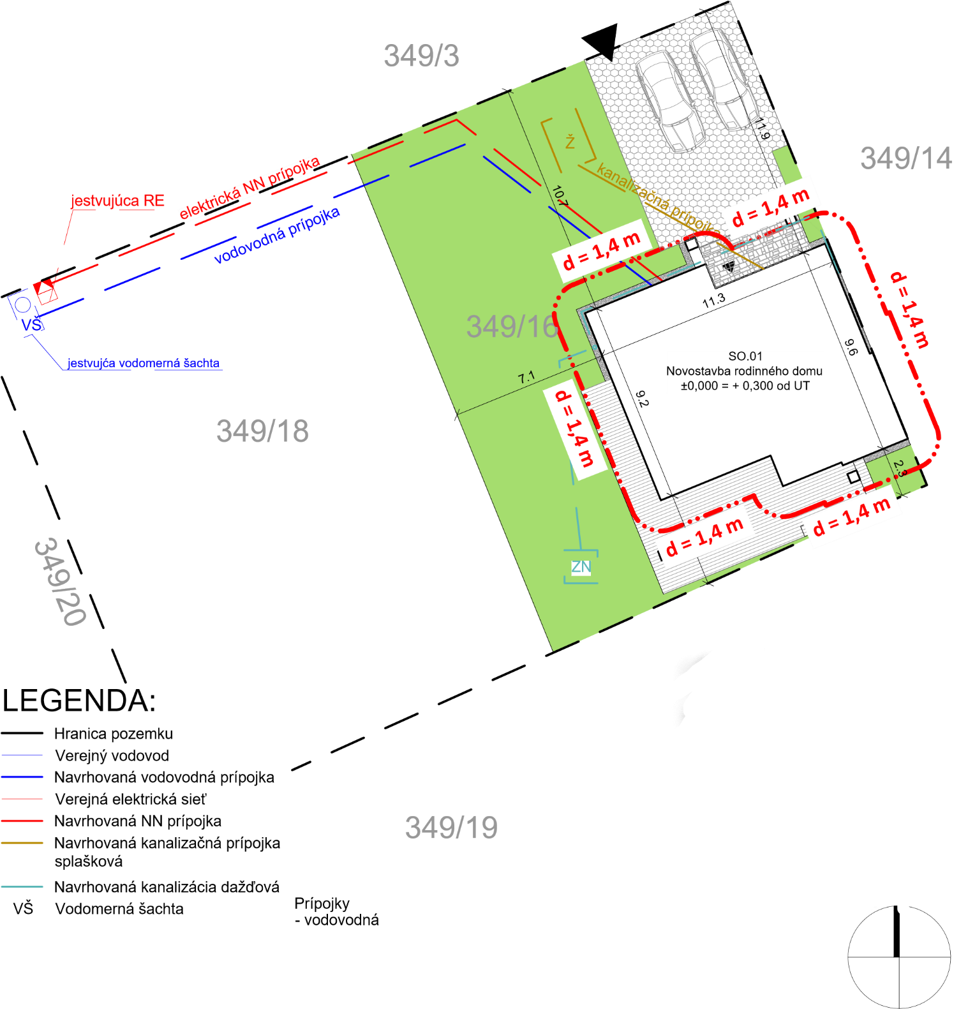
349/1
Ž Žumpa
- kanalizačná + Ž
RE Elektromer - elektrická NN + RE
ZN Zberná nádoba s prepadom - dažďová + ZN
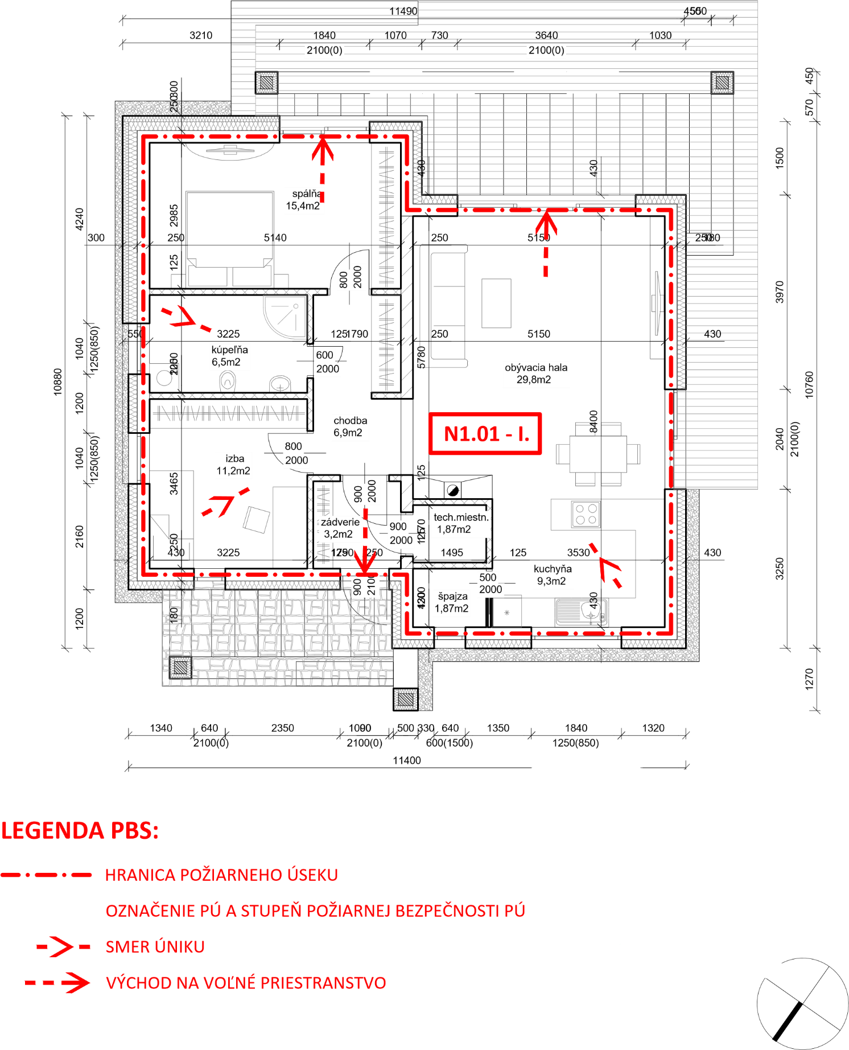N1.01 - I.

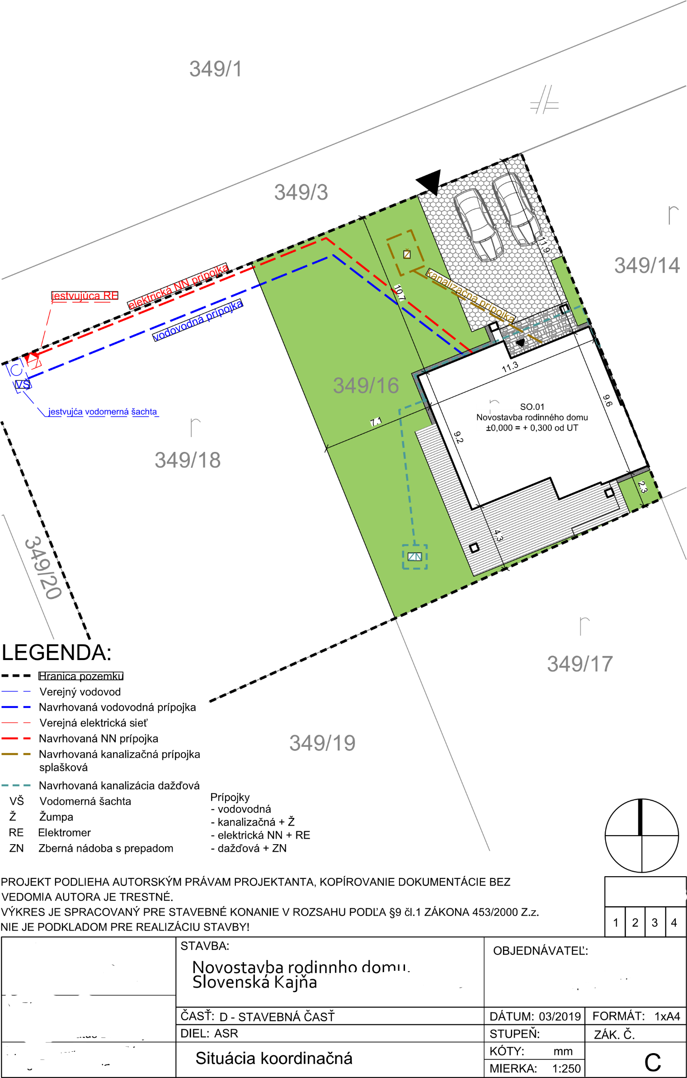
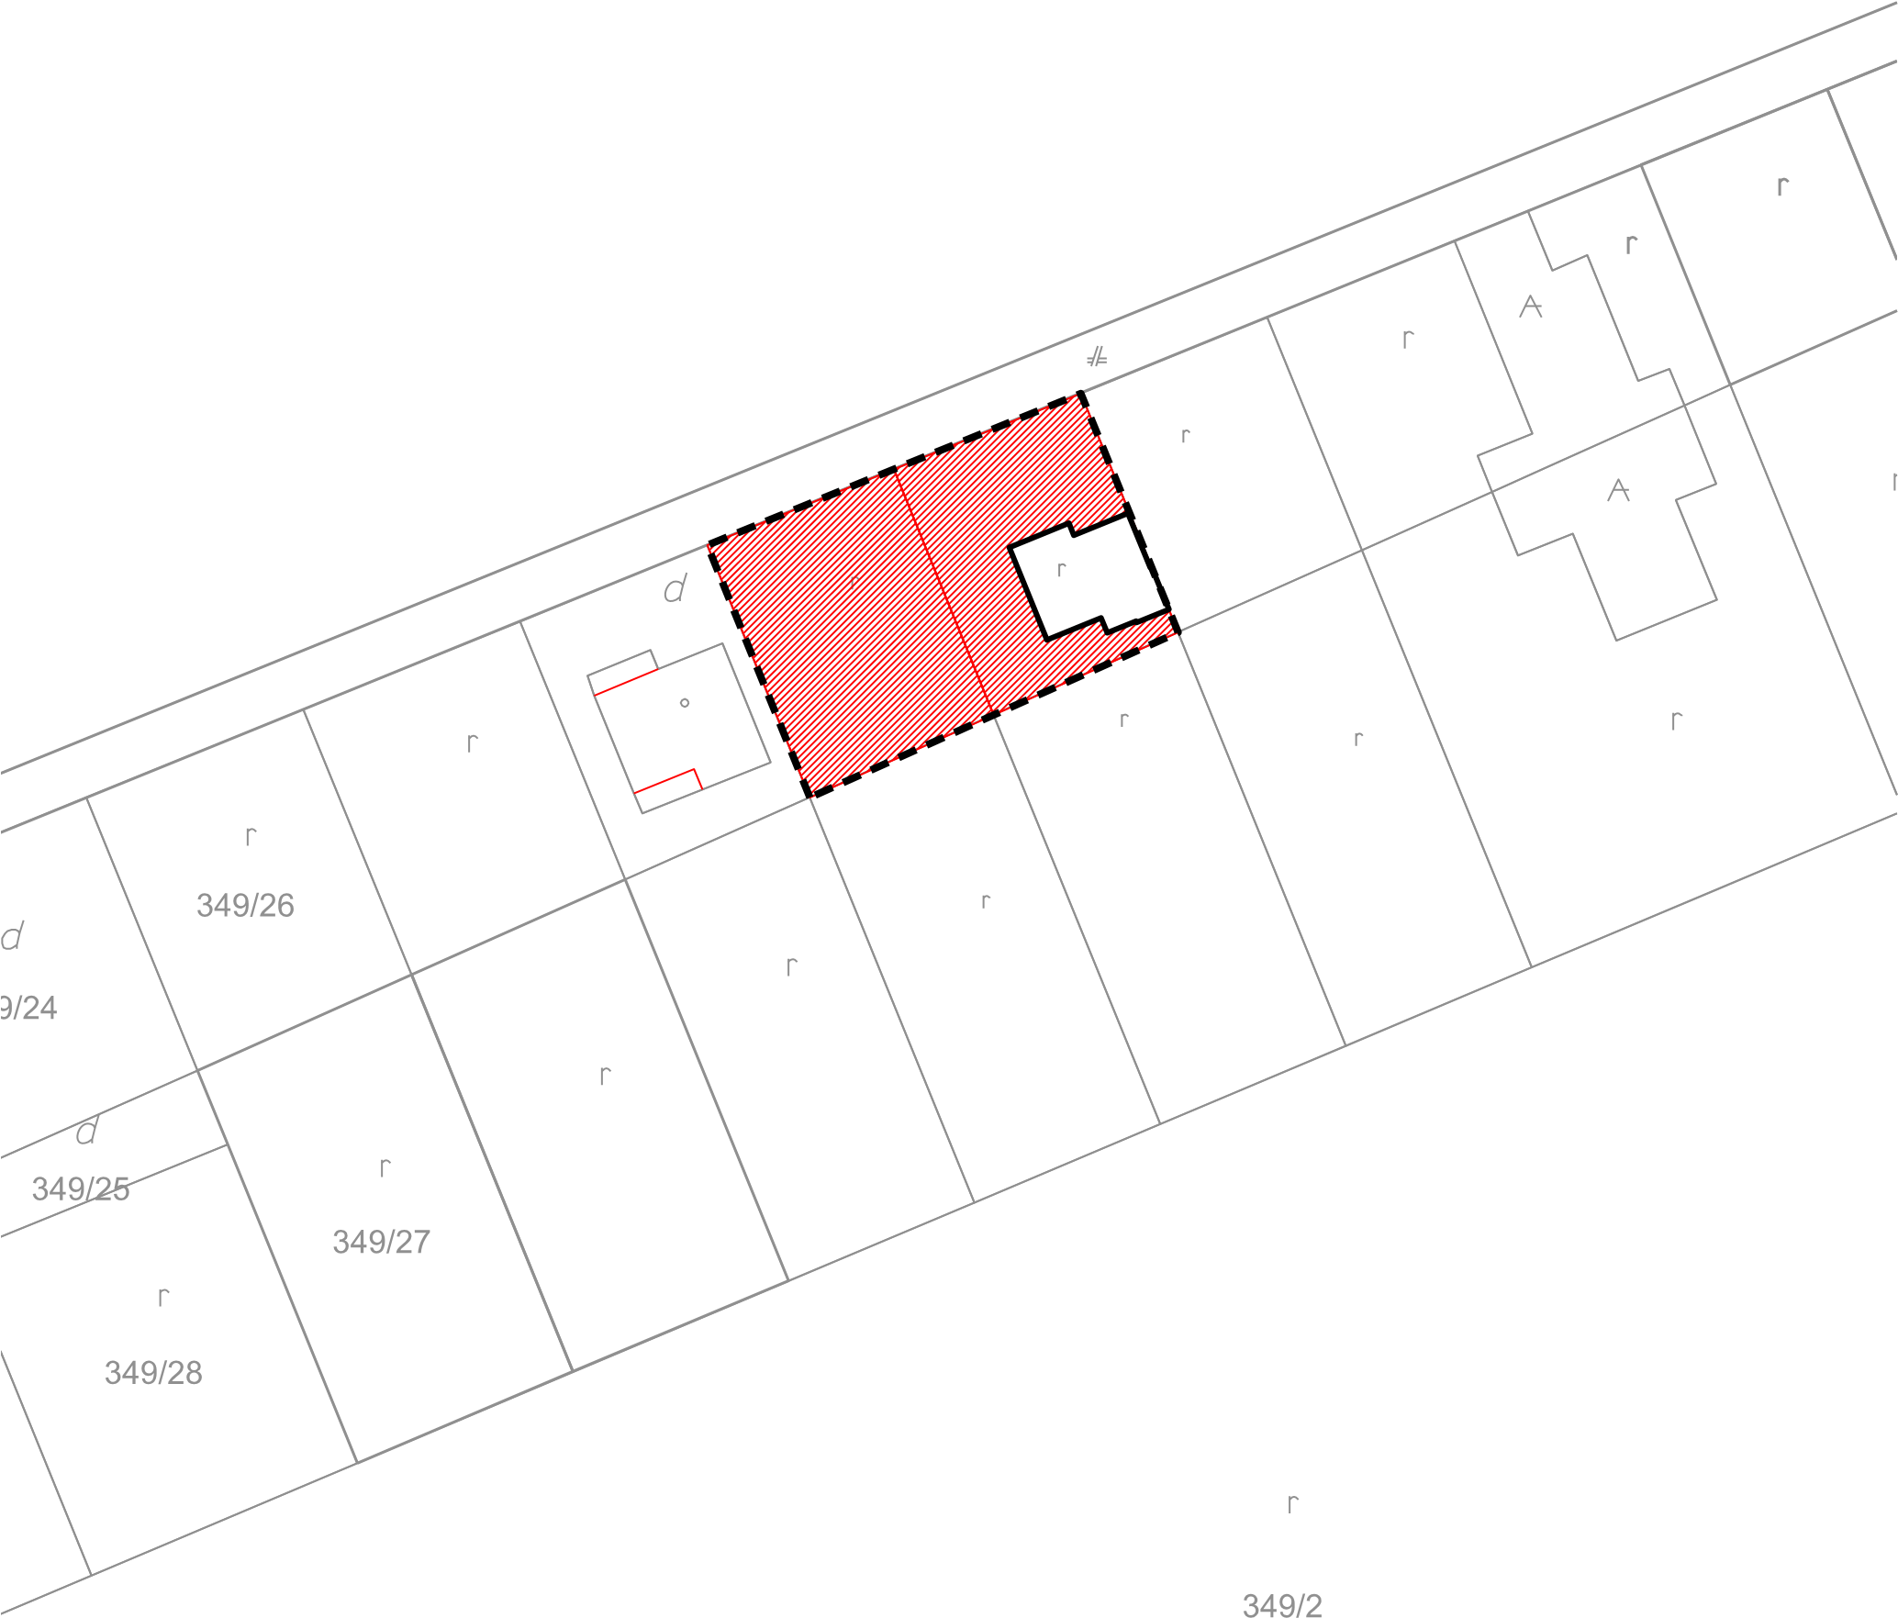

01A - TECHNICKÁ SPRÁVA
1.Úvod:
Riešená novostavba sa bude nachádzať obci Slovenská Kajňa.
2.Spodná stavba:

2.1.Zemné práce
Zemné práce súvisia s čiastočným odstránením ornice v hrúbke cca 200 mm a jej uložením na vlastnom pozemku. Zameranie objektu bude realizované geodetom na základe výkresu „situácia“.
Pozemok je rovinatého charakteru, zemné práce zahŕňajú výkop stavebnej jamy pre základovú dosku uloženú na penoskle. Konkrétnejšia špecifikácia jamy, je daná výkresom výkopy vrámci realizačnej dokumentácie a bude potvrdená projektantom statiky pri preberaní základovej škáry. Možnosť použitia vykopanej zeminy pre spätné zásypy bude obdobne potvrdená priamo na stavbe.

2.2.Základy
Na riešenom pozemku nebol vykonaný IGHP, základy sú navrhnuté podľa všeobecných pravidiel. Základanie objektu je riešené pomocou základovej dosky hr. 250 mm zo železobetónu C20/25 (B25), uloženej na vrstve z penoskla. Doska sa prevystuží betonárskou výstužou akosti 10505-R a kari sieťou tak, ako určí projektant statiky v realizačnom projekte. Na hornej hrane poteru sa vytvorí hydroizolačná vrstva. Podlaha bude zateplená tvrdeným polystyrénom o celkovej hr. 100 mm. Obvodové základové konštrukcie sú z vonkajšej strany opatrené voči premŕzaniu extrudovaným polystyrénom hr. 100 mm. Aby sme ochránili izoláciu pred poškodením vo vrstve štrku, navrhujeme steny opatriť nopovou fóliou. Všetky prestupy cez základovú dosku musia byť prevedené vodotesne!
3.Horná stavba:

3.1.Zvislé nosné konštrukcie
Zvislé nosné obvodové murivo je navrhované ako pórobetónová tvárnica hr. 250 mm. Vnútorné nosné murivo je obdobné, rovnako hrúbky 250 mm. Stuženie zabezpečí železobetónový veniec.

3.2.Deliace konštrukcie
Deliace vnútorné steny sú navrhované hrúbky 125 mm.
4.Strecha:
Je potrebné zamerať a vynechať otvory pre prechod a prestupy potrubí cez stavebné konštrukcie. Dôležité je tiež realizovať odvetranie digestora - osadenie vetracieho otvoru previesť podľa technických podkladov dodávateľa konkrétneho typu digestora.
Nosnú konštrukciu strechy tvorí monolitická železobetónová doska hr. 180 mm, uložená na nosných stenách.
Strecha je navrhovaná ako plochá.
5.Hydroizolácie:
Ako izolácia proti zemnej vlhkosti je navrhnutá hydroizolácia natavená na podkladnom betóne. Podkladný betón musí byť pevný, suchý nesmie byť porušený ostrými výstupkami, zlomami a dutinami. V kútoch a hranách musí byť podklad zaoblený s r=40 mm. Pred natavením asfaltových izolačných pásov je potrebné podkladný betón dokonale očistiť a opatriť penetračným náterom. Asfaltové izolačné pása sa ukladajú vedľa seba s prekrytím 100 mm, spoje v nadkladaní 150 mm. Hydroizoláciu na vonkajších obvodových stenách vyviesť nad okapový chodník min. 250 mm. Hydroizolačná vrstva na streche je riešená v dvoch vrstvách. Prvá poistná hydroizolácia je umiestnené na stropnej doske a je tvorená asfaltovými pásmi. Druhá vrstva je uložená na vrstve tepelnej izolácie a slúži ako hlavná.
6.Tepelné izolácie:
Tepelné izolácie v podlahe nad terénom sú tvorené extrudovaným polystyrénom v hr. 100 mm. Navrhované je aj zateplenie obvodových stien a to minerálnou vlnou hrúbky 180 mm. Zateplenie strechy sa bude realizovať v hrúbke 400 mm.
7.Výplne otvorov:
Okenné otvory v obvodovej stene sú navrhované z drevených profilov s izolačným trojsklom. Obdobnú skladbu majú aj vonkajšie vstupné dvere. Vnútorné dvere sú typové v rozmeroch a kovaním podľa účelu miestnosti, podrobnejšie riešené v realizačnej dokumentácii.
8.Podlahy:
Vrstvy podlahy sú uložené na zrovnávacej rovine podkladového betónu. Podľa účelu miestnosti sú navrhované laminátové a keramické nášľapné vrstvy.
9.Povrchové úpravy

9.1.Vonkajšie povrchové úpravy
Fasádu hlavnej hmoty bude tvoriť minerálna samočistiaca vonkajšia omietka šedej farby, omietka bielej farby, fasádny obklad pieskovej farby a drevené latovanie hnedej farby viď. výkresy „Pohľady“.

9.2.Vnútorné povrchy
Povrchové úpravy vnútorných stien a stropov tvorí maľba (na protipožiarny sadrokartón), a keramický obklad v priestoroch hygienických zariadení a kuchyne.
Podrobnejšie konštrukčné a materiálové riešenie bude uvedené v realizačnej dokumentácii.
01B Projektové energetické hodnotenie stavby
Obvodová stena omietka
 | Vrstva konštrukcie | hr.(mm) | tep.vodivosť λ |  | R
 |  |  | W/m.K |  | m2.K/W
1 | Vonkajšia tenkovrstvá omietka | 5 | 0.99 |  | 0.005
2 | Sklotextílna mriežka v lepidle | 15 | 0.99 |  | 0.015
3 | Minerálna vlna | 180 | 0.039 |  | 4.62
4 | YTONG | 250 | 0.083 |  | 3.01
5 | Vnútorná omietka | 20 | 0.99 |  | 0.020
 |  |  |  | spolu | 7.67
Un = 0,15 W/m2.K U =  Obvodová stena vyhovuje U_{n}>U |  |  |  |  | 0.13
Strešná konštrukcia – plochá strecha
 | Vrstva konštrukcie | hr.(mm) | tep.vodivosť λ |  | R
 |  |  | w/m.K |  | m2.K/W
1 | SDK podhľad | 15 | 0.22 |  | 0.07
2 | Vzduchová medzera | - | - |  | -
3 | Železobetónová doska | 180 | 1.44 |  | 0.13
4 | Hydroizolácia z asfaltových pásov | 4 | 0.99 |  | 0.00
5 | Izolácia z minerálnej vlny | 400 | 0.039 |  | 10.26
4 | Povlaková hydroizolácia | 0.002 | 0.99 |  | 0.00
 |  |  |  | spolu | 10.45
Un = 0,10 W/m2.K U =  Strešná konštrukcia vyhovuje U_{n}>U |  |  |  |  | 0.10
Podlaha na teréne
 | Vrstva konštrukcie | hr.(mm) | tep.vodivosť λ |  | R
 |  |  | W/m.K |  | m2.K/W
1 | Penosklo | 360 | 0.08 |  | 4.50
2 | Podkladný betón | 250 | 1.3 |  | 0.19
3 | Hydroizolácia z asfaltových pásov | 4 | 0.99 |  | 0.00
4 | Tepelná izolácia EPS | 100 | 0.035 |  | 2.86
5 | PE fólia | 0.0002 | 0.99 |  | 0.00
6 | Betónový poter | 50 | 1.3 |  | 0.04
7 | Mirelonová podložka | 2 | 0.26 |  | 0.01
8 | Plávajúca podlaha – laminátová | 8 | 0.07 |  | 0.11
 |  |  |  | spolu | 7.71
Un = 0,435W/m2.K U =  Obvodová stena vyhovuje U_{n}>U |  |  |  |  | 0.13
Okenné výplne
 | Konštrukcia |  |  | Un | U
 |  |  |  | w.m2/K | w.m2/K
 | Izolačné trojsklo |  |  | 1.7 | 1.10
 |  | Un = 1,0 | W/m2.K | U = | 0.91
 | Okenné výplne vyhovujú U_{n}>U
Všetky použité konštrukcie spĺňajú normatívne požiadavky súčiniteľa prechodu tepla konštrukcie a teda sú vytvorené predpoklady na to, že navrhovaný objekt bude zatriedený do energetickej triedy A1.

TECHNICKÁ SPRÁVA.
STAVBA: NOVOSTAVBA RODINNÉHO DOMU, Slovenská Kajňa - okres
Vranou nad Topľou
STAVEBNÍK:
STUPEŇ: PROJEKT PRE STAVEBNÉ POVOLENIE
ZÁK.Č.: 01/19/04-DB
DIEL: STATIKA
ČASŤ: PÍSOMNOSTI A VÝKRESY OBJEKTOV
ZÁKLADNÉ TECHNICKÉ ÚDAJE O STAVBE:
Stavba sa nachádza v obci Slovenská Kajňa – okres Vranou nad Topľou, na parcele č. 349/16. Lokalita je zastavaná individuálnou zástavbu rodinných domov. Novostavba je samostatne stojací objekt, vytvára jednu samostatnú bytovú jednotku. Jedná sa o nepodpivničený jednopodlažný objekt s plochou strechou. Pôdorys rodinného domu má nepravidelný obdĺžnikový tvar. Terén pozemku je rovný.
Objekt rodinného domu je založený základovej doske zo železobetónu tr. C20/25 (B25) hr. 250 mm vystuženej betonárskou výstužou akosti 10505-R a KARI siete. Pod základovou doskou sa zrealizuje podsyp z penoskla ktoré je potrebné zhutniť. Podložie pod penosklo sa upraví zhutneným násypom zo netriedeného štrkopiesku hr. 100mm. Štrkové násypy sa zhutnia na 100kPa. Zásypy zrealizovať z netriedeného štrkopiesku a zhutniť ho tak, aby relatívna hutnosť I_{d}≥0.67. Styčné plochy medzi štrkovým násypom a penosklom sú opatrené geotextiliou. Hydroizolácie viď diel ASR. Do základov je potrebné osadiť chráničky pre prestup cez ne. Nakoľko nebol zrealizovaný hydrogeologický prieskum, rozmery základových konštrukcií sú orientačné a spresnia sa v realizačnom projekte po zrealizovaní IGHP resp. po prevedení výkopových prác sa určí únosnosť základovej škáry za účasti investora, dodávateľa stavby a projektantov statiky a ASR.
Obvodové nosné steny sú navrhované z pórobetónových tvárnic hr. 250 mm. Skladbu viď diel ASR. Vnútorné nosné steny sú navrhované obdobne hr. 250 mm a riečky hr. 125 mm.
Strop nad 1.NP je navrhovaný ako železobetónový monolitický hr. 180 mm z betónu tr. C25/30 s výstužou akosti 10505-R a KARI siete. Strešná konštrukcia je navrhovaná ako plochá strecha. Zloženie viď diel ASR.
STATICKÉ SCHÉMY:
*Streš. konštr.. – ako plochá strecha, železobetónová doska proste uložená.
*Strop. konštr. - ako železobetónová doska proste uložená.
*Steny – murovaná konštrukcia.
*Základové pásy - doska osadená na Winklerovskom polopružnom prostredí.
ÚDAJE O ZAŤAŽENÍ:
Stále zaťaženie:
-Podlaha: | q₁ = 2,00kN/m²
⁻ Krytina: | q₂ = 1,50kN/m²
-Tepel. izol.: | q₃ = 1,00kN/m³
-Žel. betón: | q₄ = 25,00kN/m³
-Drevo: | q₅ = 6,00kN/m³
-Oceľ: | q₆ = 78,50kN/m³
-Murivo: | q₇ = 7,80kN/m³
-Omietka: | q₈ = 20,00kN/m³
Náhodilé zaťaženie:
-byt. priestory: p₁ = 2,00kN/m²
-Vietor : v_{b0} = 26m/s
-Sneh (1. zóna), s_{k} = 0,80kN/m²

METODIKA VÝPOČTU:
- Krov: Metódou konečných prvkov programom ADVANCE DESIGN 2015.
- Strop. doska: Metódou konečných prvkov programom ADVANCE DESIGN 2015.
- Preklady: Metódou konečných prvkov programom ADVANCE DESIGN 2015.
- Trámy: Metódou konečných prvkov programom ADVANCE DESIGN 2015. *Základ. doska: Ploš. prvok na Winklerovskom polopružnom prostredí programom FEAT2000.
POUŽITÝ MATERIÁL:
BETÓN: C25/30(B30), C20/25(B25), C16/20 (B20), C12/15 (B15)
VÝSTUŽ: 10 505 – R, KARI SIEŤ
OCEĽ: S235JRG2
ELEKTRÓDY: E 44.83
NOSNÁ KONŠTRUKCIA: MUROVANÁ STAVBA
OMIETKA: MVC2,5 (170kg/m³)
DREVO: C22 (mäkké), D40(tvrdé), OSB DOSKY
ZÁVER:
Pred realizáciou je potrebné spracovať realizačný projekt s výpočtom pre potvrdenie hrúbky základovej a stropnej dosky. Pri realizácií je potrebné dodržiavať projektovú dokumentáciu, platné STN. V prípade vzniku nepredpokladaných nejasností je potrebné prizvať ku ich riešeniu projektanta statiky. Pri stavebných prácach je taktiež potrebné dodržiavať všetky bezpečnostné predpisy platné pre oblasť stavebníctva v SR.
Po zohľadnení všetkých hore uvedených faktov je možné konštatovať, že predmetná novostavba po statickej stránke bude vyhovovať a bude spôsobila mechanicky preniesť uvažovanú stavbu do podložia a zrealizovaním predmetnej stavby, tak ako je navrhnutá, nebude ohrozená celková stabilita objektu a tým životy ľudí.

